Міністерство освіти і науки України

Київський національний університет імені Тараса Шевченка

Лабораторна робота 4

з навчальної дисципліни «Основи сучасної електроніки» на тему:

«Визначення АЧХ та ФЧХ»

Виконала студентка

2 курсу 5 групи

Фізичного факультету

Іванченко Анна Сергіївна

Київ – 2025

ЗМІСТ

1. Вступ 3

2. Деякі теоретична відомості 4

3. Експериментальна частина 5

1) Схема 1 5

2) Схема 2 9

4. Висновок 12

5. Теоретичне питання 13

6. Використані джерела 14

1. Вступ

Ця лабораторна робота присвячена вивченню амплітудно-частотних та фазово-частотних характеристик електричних кіл.

Мета: дослідження частотних властивостей кіл, оволодіння методами вимірювання частотних характеристик кола.

Програмне забезпечення: Electronics Workbench

2. Деякі теоретична відомості

Амплітудно-частотна характеристика – це залежність амплітуди вихідного сигналу деякої системи від частоти її вхідного гармонійного сигналу. Іноді цю характеристику називають «частотним відгуком системи».

АЧХ у математичній теорії лінійних стаціонарних систем описує залежність модуля комплексної передавальної функції лінійної системи від частоти. Значення АЧХ на деякій частоті вказує, у скільки разів амплітуда сигналу цієї частоти на виході системи відрізняється від амплітуди вихідного сигналу на іншій частоті. Зазвичай використовують нормовані до максимуму значення АЧХ.

На графіку АЧХ у декартових координатах по осі абсцис відкладається частота, а по осі ординат – відношення амплітуд вихідного і вхідного сигналів системи.

Фазо-частотна характеристика – це залежність різниці фаз між вихідним і вхідним сигналами від частоти сигналу, або функція, що описує цю залежність, і також – графік цієї функції.

Для лінійного електричного кола – це залежність зсуву по фазі між гармонійними коливаннями на виході та вході цього кола від частоти гармонійних коливань на вході.

Зазвичай ФЧХ використовують для оцінки фазових спотворень форми складного сигналу, що викликаються неоднаковим затриманням в часі його окремих гармонійних складників під час їх проходження по колі.

# 3. Експериментальна частина

## 1) Схема 1

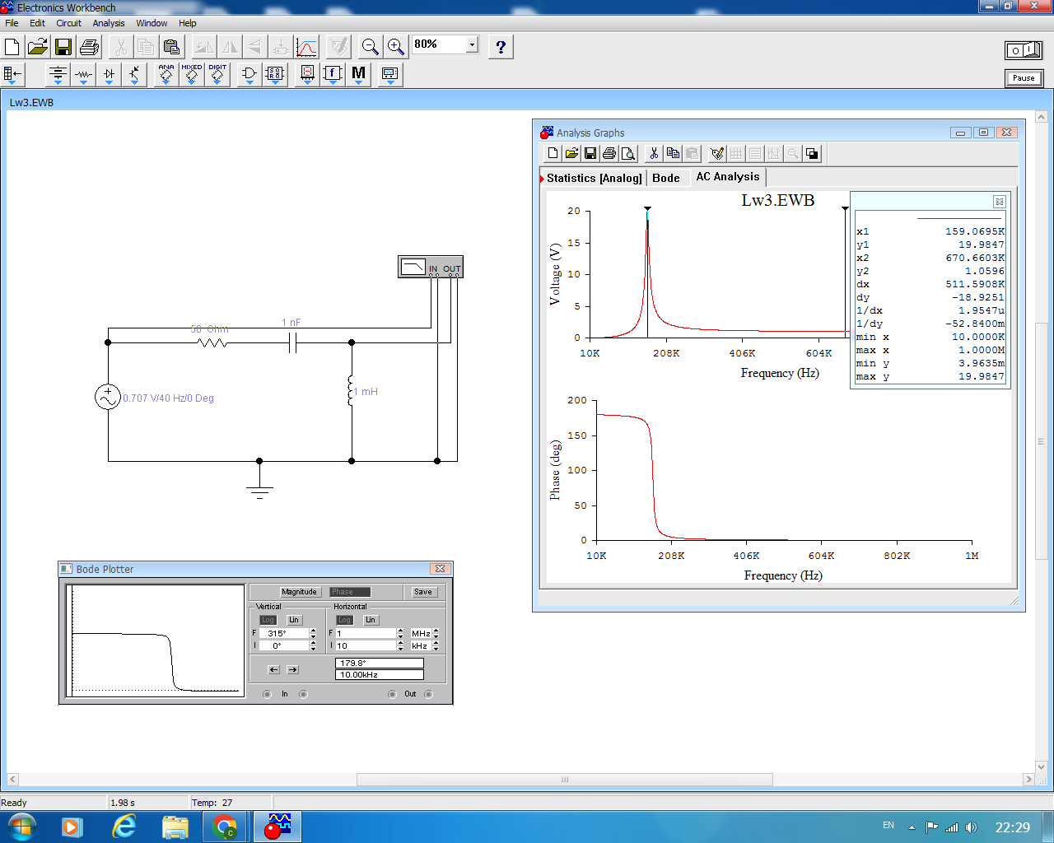

Рис.3. Амплітудно-частотна характеристика для наведеної схеми

Рис.1. Реалізація електричної схеми у програмному забезпеченні Electronics Workbench

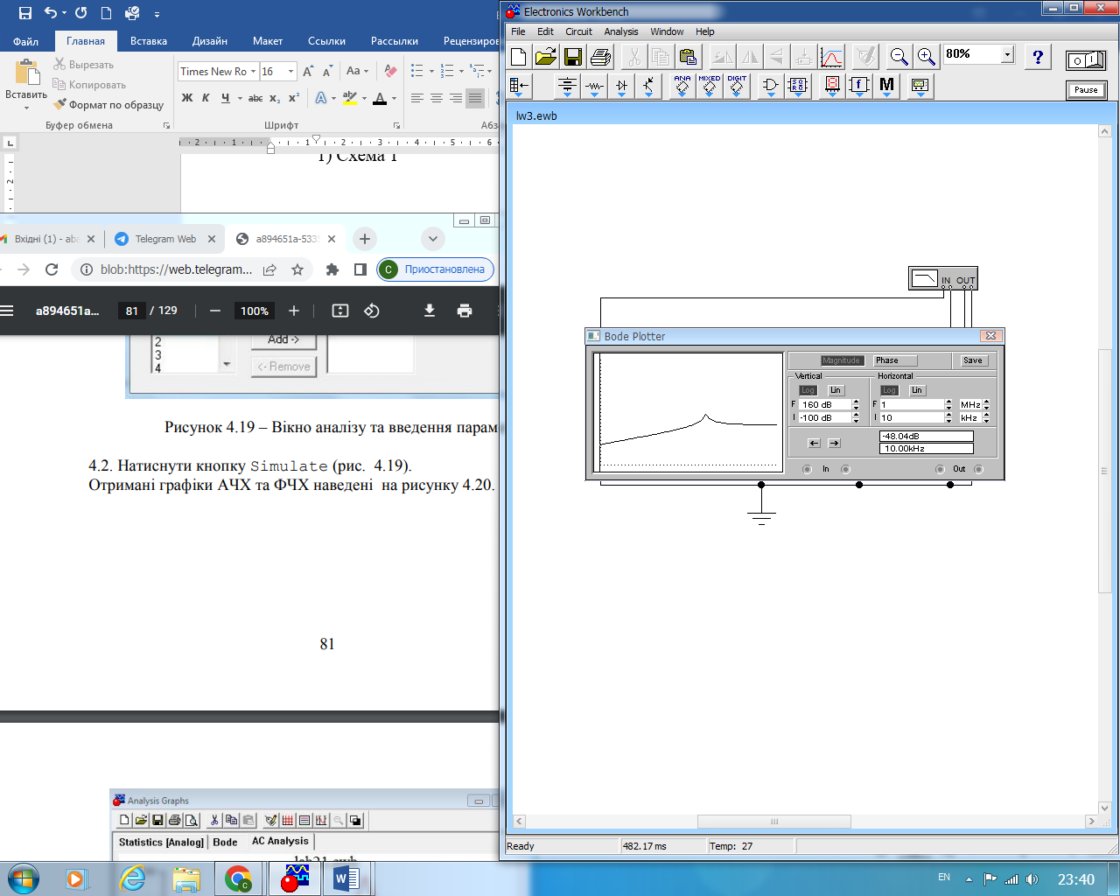

Рис.2. Фазово-частотна характеристика для наведеної схеми

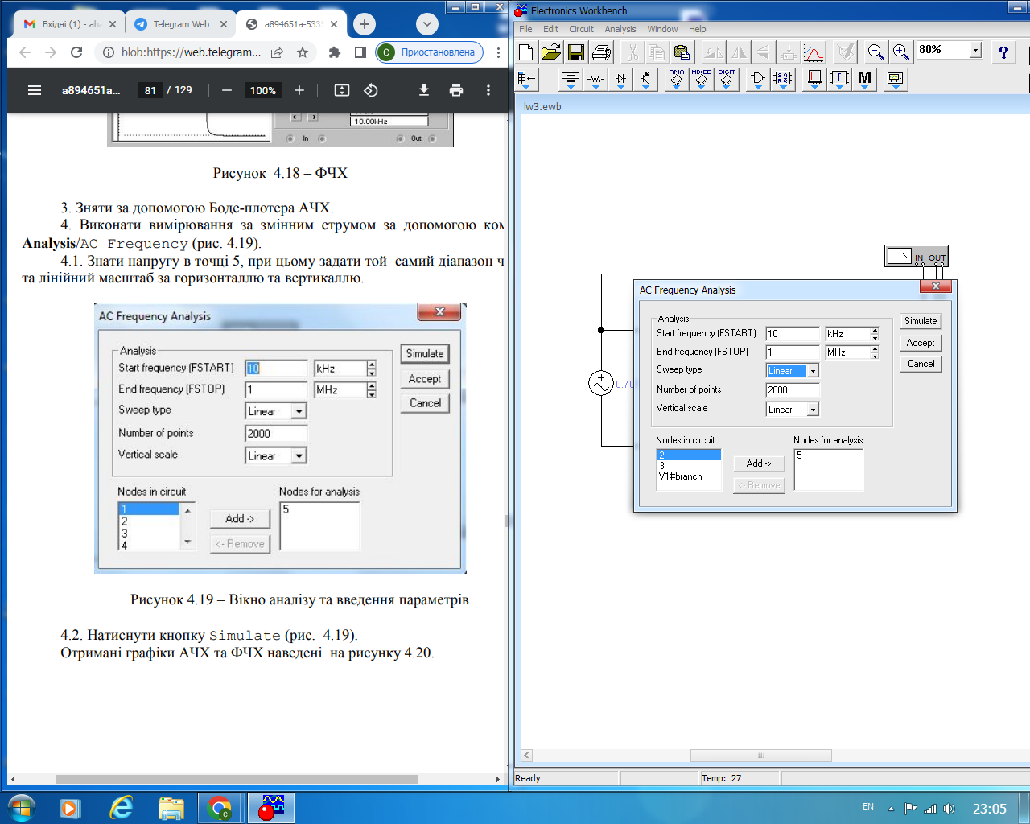

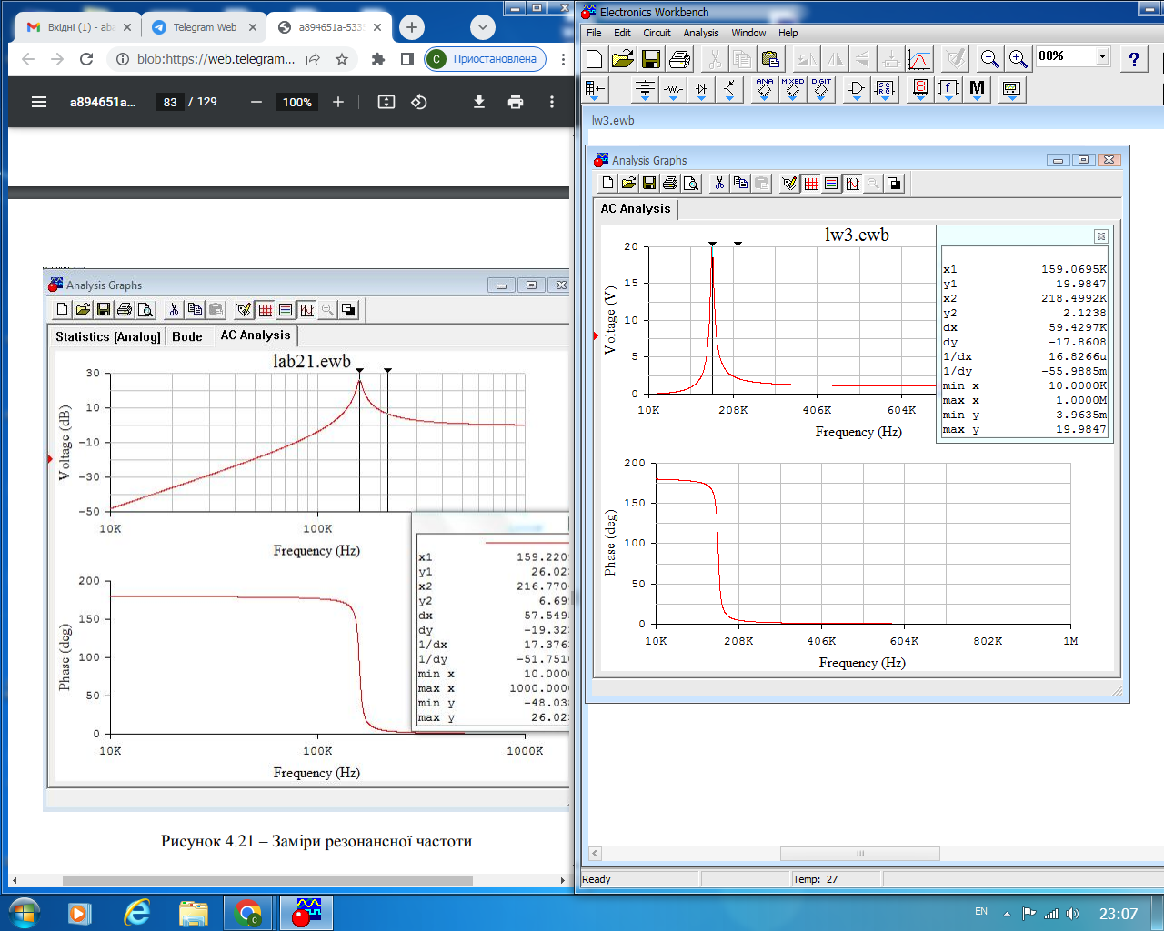

Рис.5. Графіки АЧХ і ФЧХ за заданих параметрів

Рис.4. Параметри для побудови графіків ФЧХ і АЧХ за змінним струмом за допомогою команди Analysis/AC Frequency

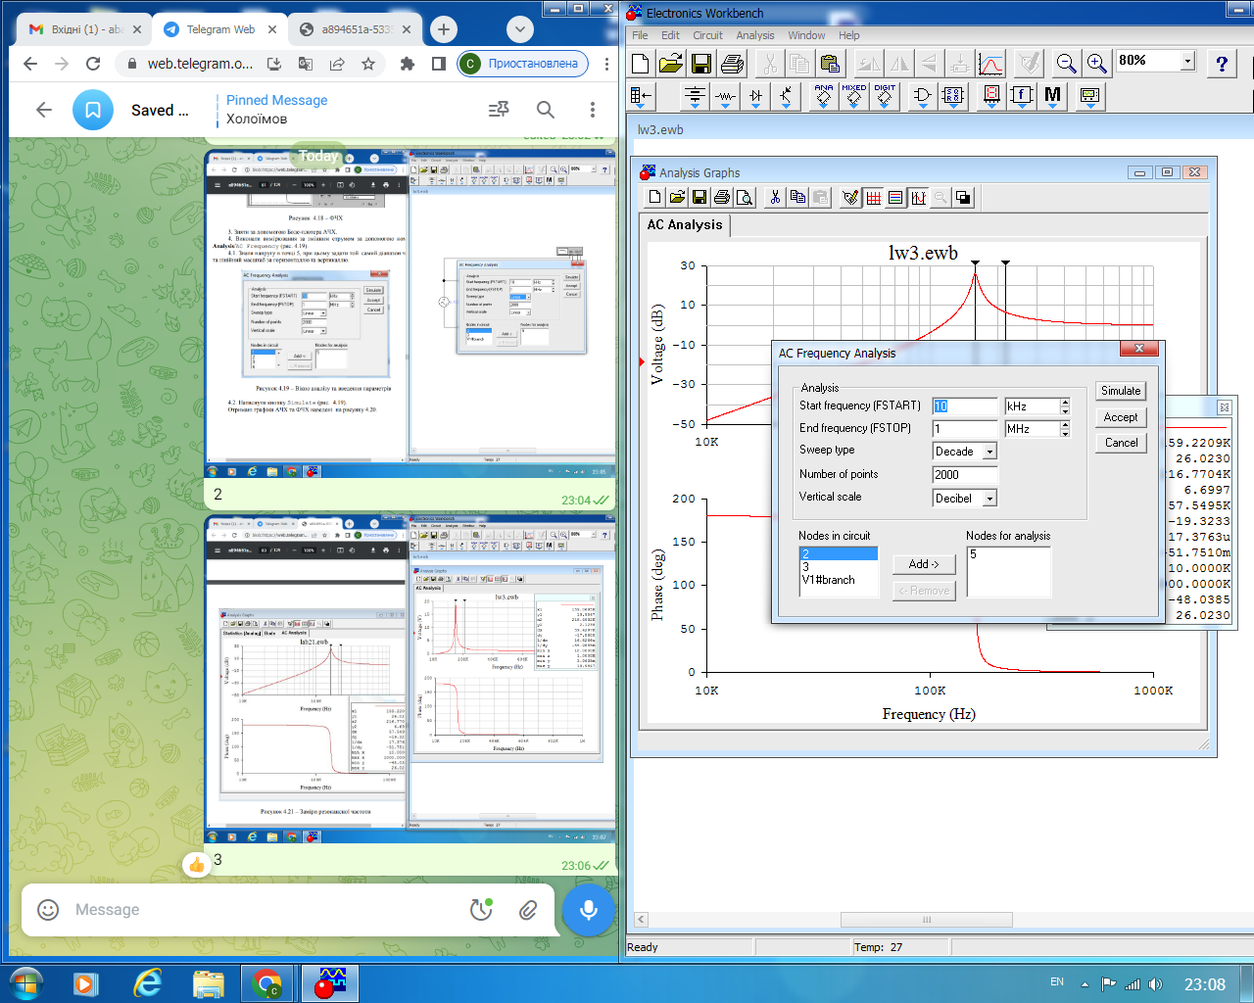

Рис.6. Параметри для побудови графіків ФЧХ і АЧХ в логарифмічному масштабі

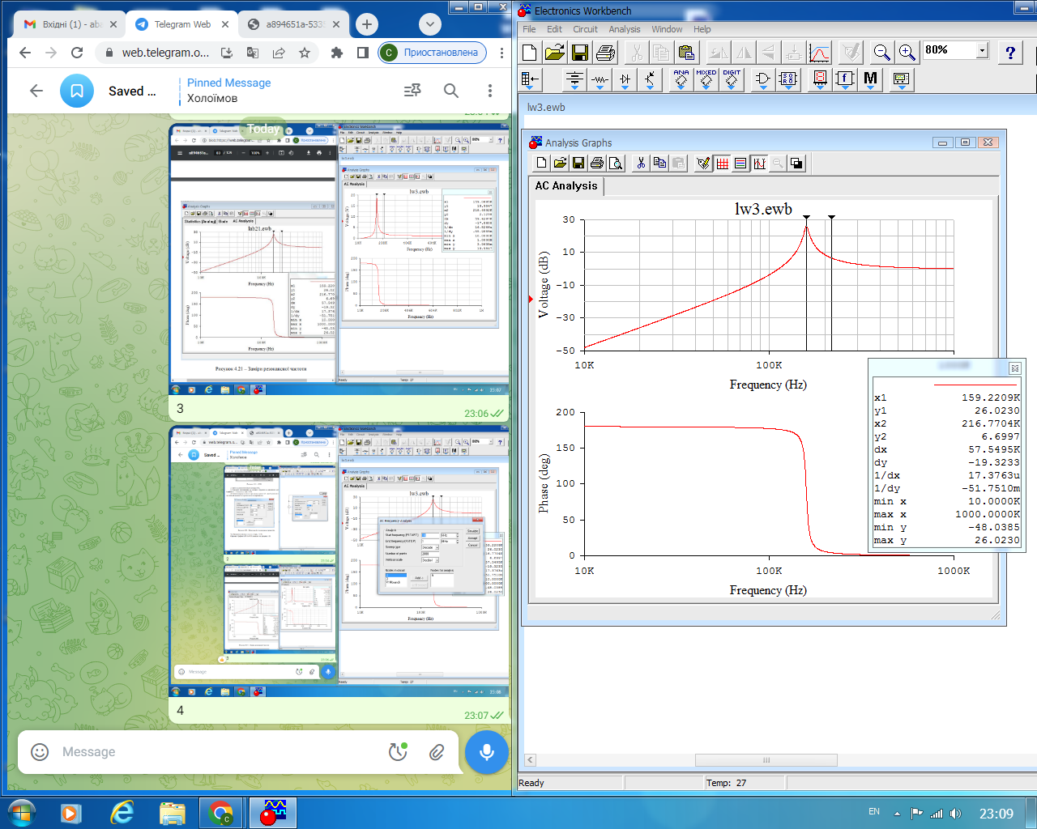

Рис.7. Графіки АЧХ і ФЧХ за заданих параметрів

З графіку значення резонансної частоти – 159,22 кГц.

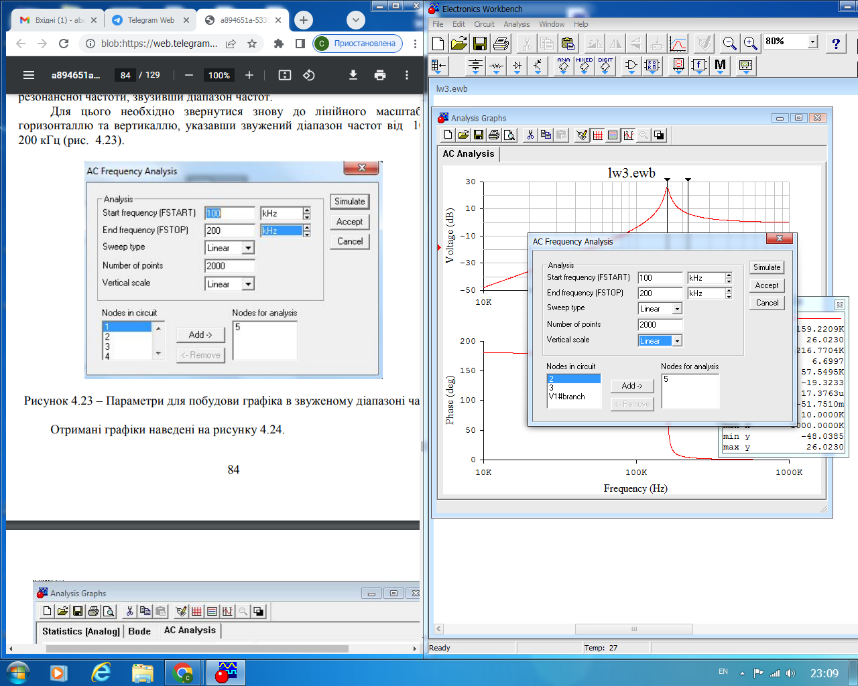

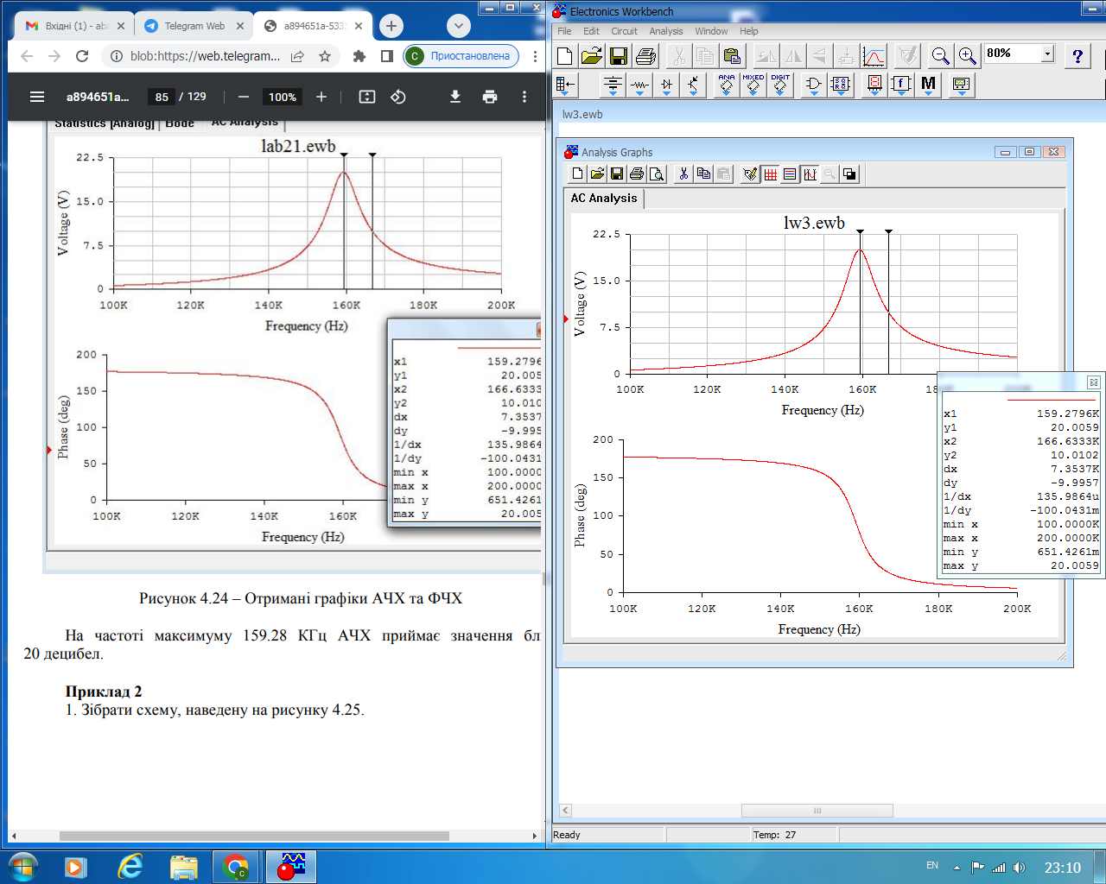З графіків: АЧХ приймає значення близько 20дБ на частоті максимуму (159,3 кГц).

Рис.9. Графіки АЧХ і ФЧХ за заданих параметрі

Рис.8. Параметри для побудови графіків ФЧХ і АЧХ в звуженому діапазоні частот

## 2) Схема 2

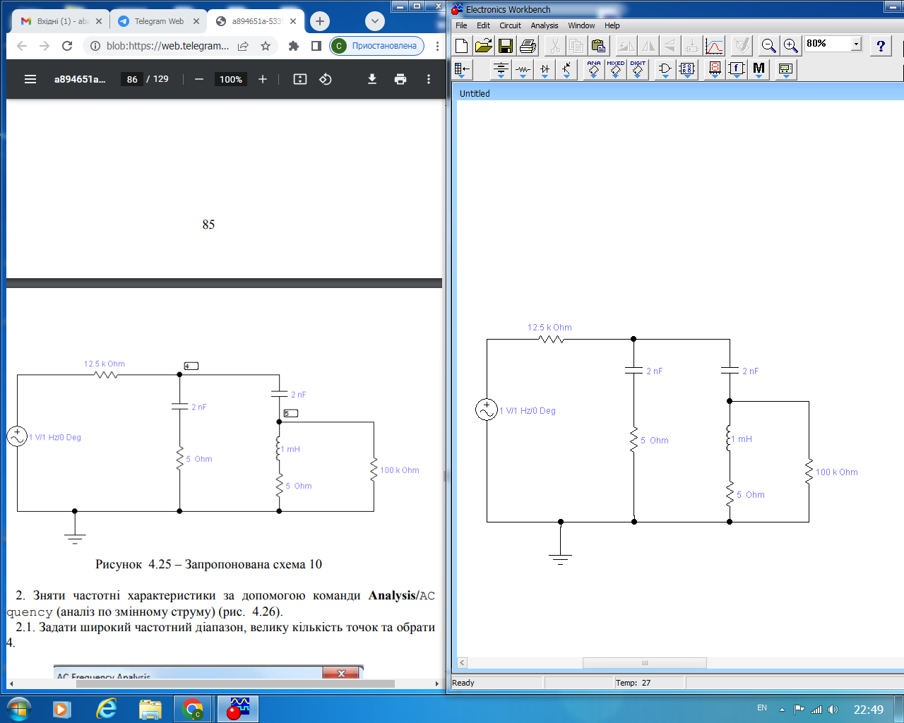

Рис.10. Реалізація електричної схеми у програмному забезпеченні Electronics Workbench

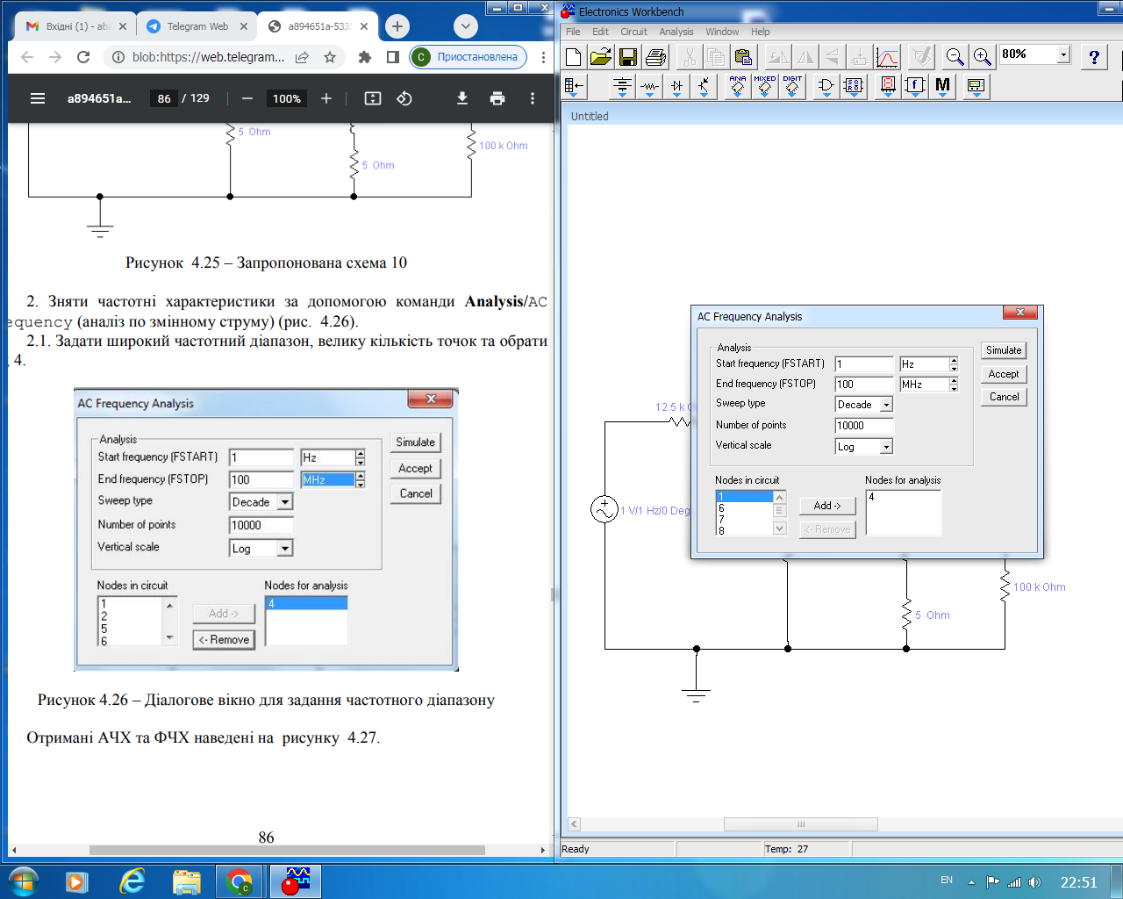

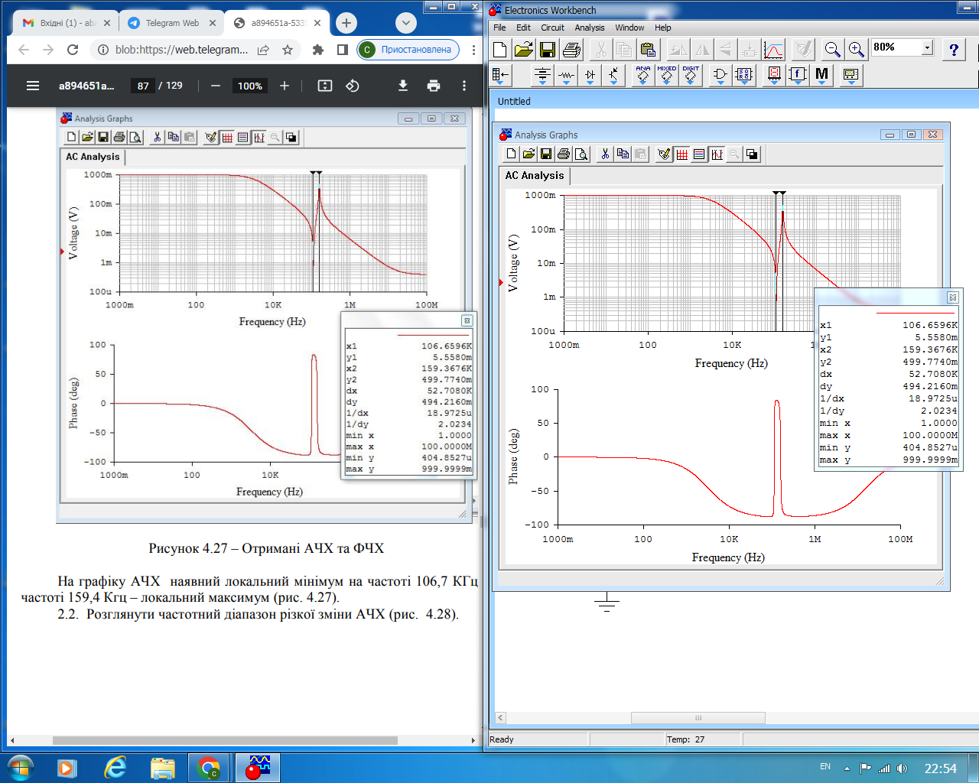

Рис.12. Графіки АЧХ і ФЧХ за заданих параметрів

З графіку: локальний мінімум частоти – 106,7 кГц, локальний максимум – 159,4 кГц.

Рис.11. Параметри для побудови графіків ФЧХ і АЧХ за змінним струмом за допомогою команди Analysis/AC Frequency

Теоретичні значення цих величин: 110 кГц (мінімум), 160 кГц (максимум).

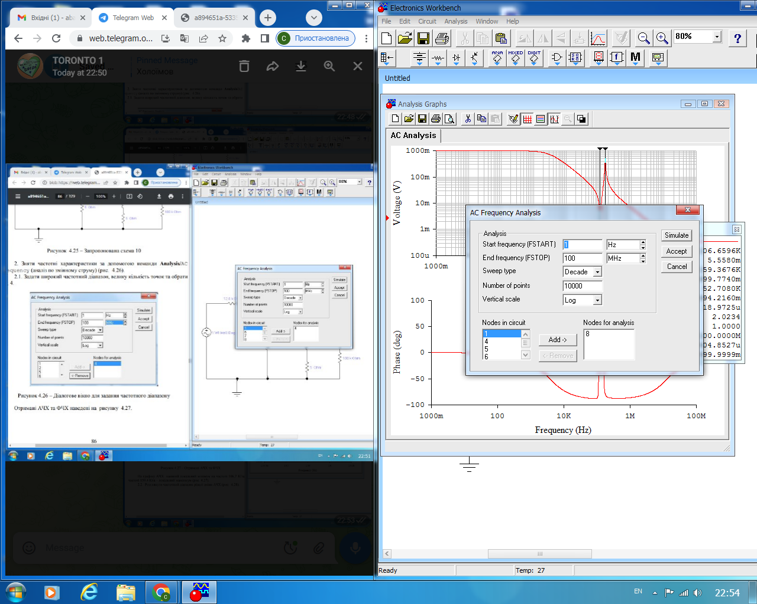

Рис.13. Параметри для побудови графіків ФЧХ і АЧХ в звуженому діапазоні частот

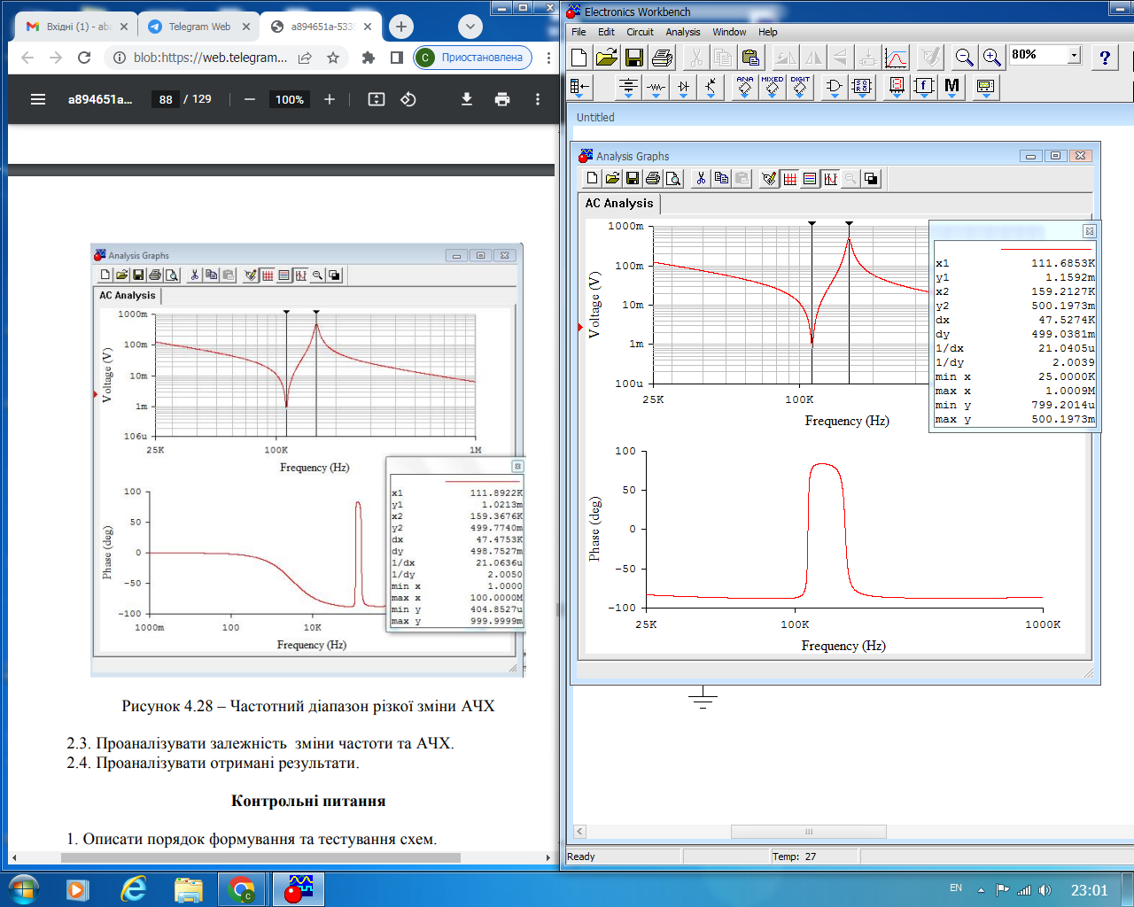

Рис.14. Частотний діапазон різкої зміни АЧХ

# 4. Висновок

В цій лабораторній роботі ми познайомилися з амплітудно-частотними і фазово-частотними характеристиками, а також дослідили їх для двох поданих схем. Також ми навчилися користуватися аналізатором графіків та Боде-плотером у програмному забезпеченні Electronics Workbench.

Для поданих електричних схем ми побудували АЧХ і ФЧХ для різних конфігурацій параметрів. Для першої схеми ми отримали один пік графіку, що відповідає власній частоті, для другої схеми на графіку ми маємо відповідно два піки, тому ми пересвідчилися в тому, що друга схема має дві власні частоти. Цим пояснюється різка зміна частоти та АЧХ для другої схеми.

Проведене нами моделювання є досить вдали, оскільки дуже точно відповідає представленому в методичці, як приклад.

# 5. Теоретичне питання

Який прилад у програмі Electronics Workbench призначено для аналізу АЧХ та ФЧХ? Описати принцип його роботи.

Для аналізу АЧХ і ФЧХ в програмному забезпеченні Electronics Workbench ми використовуємо Боде-плотер, а також команду на панелі управління Analysis/AC Frequency.

Меню Analysis використовується під час підготовки схем, а також для завдання параметрів моделювання.

У найзагальнішому вигляді процес моделювання в програмі зводиться до такого:

1. Після запуску моделювання дані схеми, що моделюється, зчитуються програмою (з екрану монітору).

2. Компоненти замінюються їхніми математичними моделями та складається система лінійних, нелінійних або диференційних рівнянь за методом, який є аналогічним до методу вузлових потенціалів.

3. Система рівнянь (матриця) перетворюється в дві трикутні: нижнього та верхнього рівнів (на зразок методу послідовного виключення змінних Гауса).

4. Для знаходження коренів (потенціалів у кожній ноді) використовується метод Ньютона – Рафсона, який реалізує формулу

,

де , – значення потенціалів в *і*-й точці схеми на поточному та попередньому кроці ітерації;

, – відповідна функція від *V* та її похідна.

Ноди – це точки з’єднання виводів двох і більше компонентів.

Bode Plotter – графічний пристрій, який використовується як вимірювач амплітудно-частотних (далі АЧХ) та фазо-частотних характеристик (далі ФЧХ) схеми.

Боде-плотер вимірює відношення амплітуд сигналів у двох точках схеми та фазовий зсув між ними. Відношення амплітуд сигналів може вимірюватися в децибелах. Для вимірювання Боде-плотер генерує власний спектр частот, діапазон якого можна задавати при налаштуванні приладу.

Частота змінного джерела в досліджуваній схемі ігнорується, проте схема повинна включати будь-яке джерело змінного струму.

# 6. Використані джерела

1. Методичні вказівки до практикуму «Основи радіоелектроніки» для студентів фізичного факультету / Упоряд. О.В.Слободянюк, Ю.О.Мягченко, В.М.Кравченко.- К.: Поліграфічний центр «Принт лайн», 2007.- 120 с.
2. .Ю.О. Мягченко , Ю. М . Дулич , А.В.Хачатрян “Вивчення радіоелектронних схем методом комп’ютерного моделювання” : Методичне видання. – К.: 2006.- с.
3. Моделювання схем в програмному середовищі Electronic Workbench : навч. посібник / О. О. Петрова ; Харків. нац. ун-т міськ. госп-ва ім. О. М. Бекетова. – Харків : ХНУМГ ім. О. М. Бекетова, 2018. – 128 с.